Introducción a JAVA

Amézquita Manuel,Anzola Cesar, y Bejarano Brayan

*{u1803424, u1803382, u1803386}@unimilitar.edu.co*Profesor: Rivera Juan Camilo

***Resumen*—Para esta práctica, se ha desarrollado un ejercicio con el fin de adaptarnos al entorno de NetBeans y poder sumergirnos en el mundo de Java.   
Dicho ejercicio consistió en el desarrollo de una calculadora. Esta tenía que ser programada tanto por UML como por GUI.**

***Palabras clave*—Graphical User Interface (GUI) , Unified Modeling Language (UML).**

# Introducción

Java es un lenguaje de programación concurrente, ampliamente utilizado para múltiples tareas, su lema es “Write once run anywhere” especificando que el código es ejecutado en una plataforma y no tiene que ser recompilado nuevamente en otra plataforma. Su sintaxis deriva en gran medida de c y c++.

Java es un lenguaje de programación orientado a objetos desarrollado por Sun Microsystems en el año 1995 diseñado para principalmente para crear aplicaciones que operarán sobre redes (p.e. Internet) y sobre distintas plataformas (arquitecturas de máquina y sistemas operativos).

# COMPETENCIAS A DESARROLLAR

Habilidad y destreza en el manejo del lenguaje JAVA y creación de aplicaciones básicas

# Objetivos

Diseñar e implementar una calculadora que cumpla con las funciones de suma, resta, multiplicación, división y operaciones de seno,coseno,tangente.

# Requerimientos

* El programa debe interactuar con el usuario por medio de la consola.
* Debe realizar operaciones matemáticas básicas entre dos números.
* El resultado debe mostrar números tanto positivos como negativos dependiendo del tipo de operación.
* Debe generar una alerta de error al usuario cuando se esté haciendo una división por 0.
* El programa debe calcular el IVA de 19% del valor ingresado.
* El programa debe hacer cálculos de funciones trigonométricas como coseno, seno y tangente del número ingresado.
* El programa debe calcular la raíz enésima de un número ingresado.
* Debe generar una alerta de error al usuario cuando se quiera obtener la raíz enésima de un número negativo.
* El programa debe calcular la potencia enésima de un número ingresado.

# Modelo De Interfaz De Usuario (MOCKUPS)

El modelo de interfaz de usuario utilizado para realizar el programa de la calculadora es el que está por defecto en NETBEANS.IDE en la ventana de Output.

# Modelo De Casos De Uso

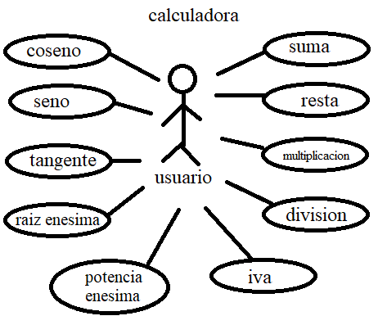

Fig. 1. Diagrama de uso, realizado en Paint

# Modelo De Clases (UML)

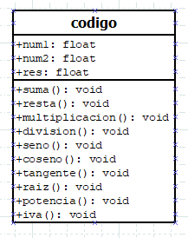

Fig. 2. Diagrama de clase, realizado en el programa Dia.

# Diagrama De Flujo

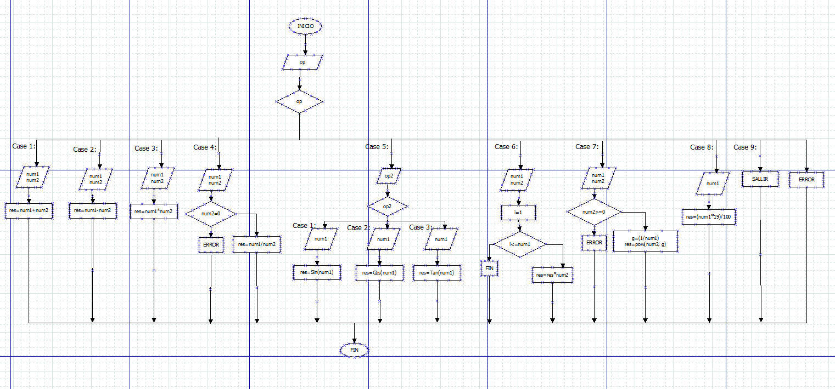

Fig. 3. Diagrama de flujo, realizado en el programa Dia.

# Criterios De Aceptación

Se realizaron una serie de pruebas al programa calculadora para poder verificar su correcto funcionario, con los diferentes requerimientos antes mencionados.

* Se realizaron pruebas en cada una de los métodos de las distintas operaciones para cerciorarse de que en efecto, al operar, los resultados dichos valores pueden ser positivos o negativos.
* Al momento de querer hacer la división de cualquier número entre el número cero, el programa advertirá al usuario con el siguiente mensaje: "ERROR, No es posible la división “.
* EL programa genera una alerta al momento de querer obtener el resultado de la raíz enésima de un número negativo.

# Conclusiones

* Se logró implementar los conocimientos básicos del lenguaje JAVA, en la programación orientada a objetos para la creación del programa.
* Se cumplió con los parámetros propuestos para el desarrollo del ejercicio de la calculadora

Referencias

1. J. K. Author, “Title of chapter in the book,” in *Title of His Published Book, x*th ed. City of Publisher, Country, year.
2. Youtube, canal Sergio Chaparro. <https://youtu.be/IhvF6iY7n5k>. Recuperado el 30 de Enero de 2017.
3. NetBeans IDE, «Tutorial Quick Start Guide,» NetBeans Org., 2013. [En línea]. Available: https://netbeans.org/kb/docs/java/quickstart.html. [Último acceso: 01 2017].